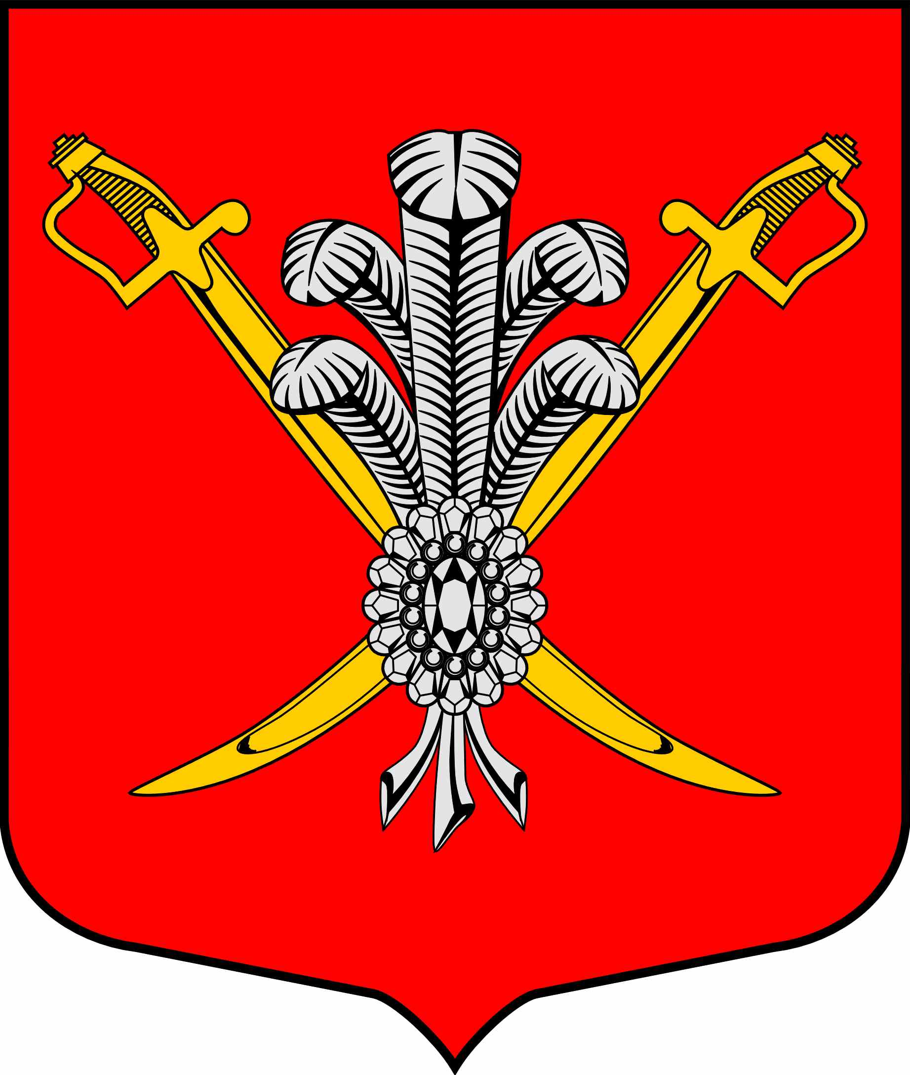

ВНУТРИГОРОДСКОЕ МУНИЦИПАЛЬНОЕ ОБРАЗОВАНИЕ

САНКТ-ПЕТЕРБУРГА МУНИЦИПАЛЬНЫЙ ОКРУГ КОЛОМЯГИ

(МО КОЛОМЯГИ)

МУНИЦИПАЛЬНЫЙ СОВЕТ
(6 созыв)

РЕШЕНИЕ № ______

__.__.2019г. протокол заседания № ____

О внесении изменений в Решение Муниципального Совета
от 11.10.2017 № 83 «Об отмене Решения Муниципального Совета
от 25.02.2015 № 21 и об утверждении порядка увольнения (освобождения от должности) лиц, замещающих муниципальные должности, а также муниципальных служащих в связи с утратой доверия во внутригородском муниципальном образовании Санкт-Петербурга
муниципальный округ Коломяги»

В целях приведения Порядка увольнения (освобождения от должности) лиц, замещающих муниципальные должности, а также муниципальных служащих в связи с утратой доверия во внутригородском муниципальном образовании Санкт-Петербурга муниципальный округ Коломяги в соответствие с изменениями федерального законодательства, на основании Федерального закона от 03.08.2018 № 307-ФЗ, Федерального закона от 26.07.2019 № 228-ФЗ, руководствуясь Федеральным законом от 25.12.2008 года № 273-ФЗ «О противодействии коррупции», Федеральным законом от 02.03.2007 года № 25-ФЗ «О муниципальной службе в Российской Федерации», Трудовым Кодексом РФ, Уставом внутригородского муниципального образования Санкт-Петербурга муниципальный округ Коломяги,
Муниципальный Совет

РЕШИЛ:

- Внести следующие изменения в Решение Муниципального Совета от 11.10.2017 № 83 «Об отмене Решения Муниципального Совета от 25.02.2015 № 21 и об утверждении порядка увольнения (освобождения от должности) лиц, замещающих муниципальные должности, а также муниципальных служащих в связи с утратой доверия во внутригородском муниципальном образовании Санкт-Петербурга муниципальный округ Коломяги»:
- подпункт 2 пункта 3 Порядка увольнения (освобождения от должности) лиц, замещающих муниципальные должности, а также муниципальных служащих в связи с утратой доверия во внутригородском муниципальном образовании Санкт-Петербурга муниципальный округ Коломяги (далее по тексту – Порядок) дополнить словами «, если иное не установлено федеральными законами»;
- пункт 3 Порядка дополнить подпунктом 2.1. следующего содержания:
«2.1.) доклада должностного лица, ответственного за профилактику коррупционных и иных правонарушений, о совершении коррупционного правонарушения, в котором излагаются фактические обстоятельства его совершения, и письменного объяснения муниципального служащего только с его согласия и при условии признания им факта совершения коррупционного правонарушения (за исключением применения взыскания в виде увольнения в связи с утратой доверия);».
- Опубликовать настоящее решение в газете «Коломяжские вести» и на официальном сайте внутригородского муниципального образования Санкт-Петербурга муниципальный округ Коломяги (www.mokolomyagi.ru).
- Контроль исполнения решения возложить на Главу муниципального образования.
- Настоящее решение вступает в силу на следующий день после официального опубликования.

Глава муниципального образования С.Э. Борисенко

